

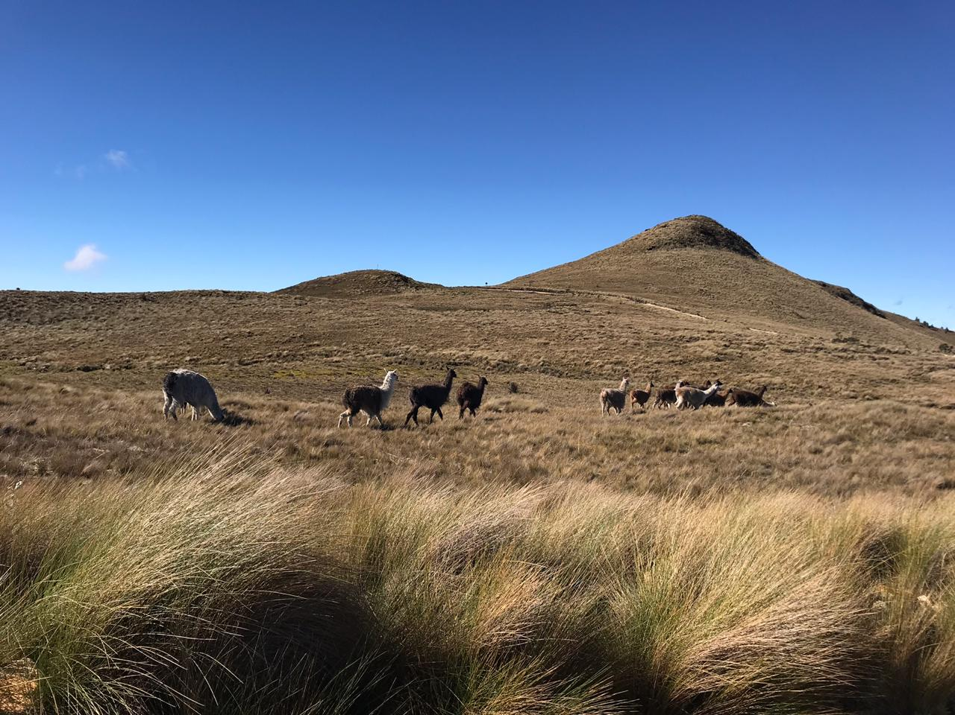
PROCEDIMIENTO PARA EJECUCIÓN DE ENSAYOS SPT Y SHELBY

EC-OP-PR-14 REV- 2 16-Agosto-2024

OBJETIVO

Determinar el procedimiento necesario para ejecutar ensayos SPT y Shelby en suelos utilizando los equipos de perforación de Kluane.

ALCANCE

Inicia desde que se instala el sistema con el cual se va a ejecutar el ensayo (trípode o sistema automático de piñones) y finaliza cuando la perforación diamantina se reinicia.

RESPONSABLES

SUPERVISOR JEFE DE PROYECTO: Responsable de dirigir la operación, estableciendo la distribución de los equipos y accesorios y la manera como se llevará a cabo la instalación del taladro de perforación para dar inicio a las operaciones.

PERFORISTA: Encargado de instalar los equipos y accesorios del taladro según las instrucciones del supervisor y de acuerdo con el ángulo de inclinación, y el azimut establecido por el cliente.

AUXILIAR: Apoya al perforista en todas las maniobras necesarias. En el caso del ensayo con trípode es el encargado de accionar el sistema de golpeo.

RESPONSABLE HSE: Inspeccionar los equipos garantizando que cumplan con los estándares de seguridad y medio ambiente establecidos por la compañía antes de dar inicio a la operación.

DEFINICIONES

CUCHARA PARTIDA (SPLIT SPOON): Es un tubo abierto, con roscas en los extremos que se utiliza como toma muestras en el ensayo SPT. Está unido en un extremo a la zapata de golpeo y en el otro al cabezal del conjunto.

TUBO SHELBY: Tubo cerrado de 50 cm de largo, 2 ó 3 pulgadas de diámetro, que se utiliza para tomar muestras inalteradas de suelos arcillosos, mediante hincaje a presión.

GUIA GOLPEADORA: Esta guía se utiliza en el ensayo SPT para guiar el martillo o martinete de manera que se mantenga estable y golpee en el punto correcto.

MARTILLO O MARTINETE: Se usa para el ensayo SPT y pesa alrededor de 140 lbs. Posee dos orejas que sirven para amarrar cadenas o cable para su izaje. Sirve para golpear el conjunto SPT y llevar a cabo el ensayo.

SPT: Consiste básicamente en contar el número de golpes (N) que se necesitan para introducir dentro un estrato de suelo, un toma-muestras (cuchara partida), a diferentes profundidades (generalmente con variación de metro en metro). El toma-muestras es golpeado bajo energía constante, con el martinete una maza en caída libre de 140 lb. (63.5 Kg) y una altura de caída de 30 pulg (76,2 cm.) Se debe de tomar la cantidad de golpes necesario para que ingrese 45 cm en el terreno, teniendo en consideración registrar los golpes necesarios para cada intervalo de 15 cm.

MARTILLO AUTOMATICO: Mecanismo hidráulico para golpeo del ensayo SPT, trabaja como un conjunto compacto de cilindro martillo de 140 libras, cadena de levante, piñones y un martinete cilíndrico.

TRIPODE: Consiste en una estructura de tres tubos en forma de trípode. En la parte superior una polea por donde pasa una manila de fique de ¾ que sostiene en la punta un martillo de 140 lb. A una de las patas del trípode está ensamblado un motor hidráulico con tambor giratorio que acciona todo el sistema.

ASPECTOS GENERALES

SPT MEDIANTE SISTEMA CON MARTILLO HIDRAULICO

- Los taladros de KDE pueden ser acondicionados para hacer ensayos de penetración estándar mediante un sistema automático de piñones que está conectado al sistema hidráulico de la máquina. El sistema consiste en un mástil para maniobrar con martillo hidráulico, un apoyo giratorio, instalado al lado derecho del equipo, que permite hacerlo girar cuando se requiere realizar el golpeo. Al terminar se gira nuevamente para continuar con las operaciones de perforación. También tiene como finalidad soportar el peso del martillo sin afectar la estructura del taladro.
- El mástil debe quedar bien fijo al taladro, para esto se atornilla a un costado del chasis. La base debe estar soportada en piso firme o de madera que no quede en falso. La base consta de un pie de árbol, dos tubos de extensión con medidas de 1.5 metros y 0,70 metros, el primero lleva los soportes que sostienen el martillo hidráulico. El martillo hidráulico debe ser manipulado en tierra por tres o cuatro personas, a la vez que el malacate del taladro los apoya.
- Se debe verificar que los componentes del martillo estén en óptimas condiciones como, por ejemplo. Argolla de izaje, cuerpo o cilindro del martillo, motor hidráulico, acoplamiento de tornillería, eje de golpeo.
- Para un óptimo anclaje del mástil o pie de árbol del martillo es necesario usar doble chasis para que el inferior quede contra los polines y el superior quede sobre el anterior, dejando la opción de correr la maquina hacía atrás para cualquier eventualidad. Estos se anclan a los polines previamente para estabilizar el equipo al momento del izaje.
- Una vez instalado el equipo se sube el martillo con cilindro hidráulico de izaje. Una vez asegurado en el mástil, El martillo debe trabajar soportado siempre con el mástil, incluso cuando se está realizando el ensayo.
- Una vez termine el ensayo se debe tener por lo menos 50 cms de recorrido para alzar el martillo a su posición original.

SPT MEDIANTE SISTEMA CON TRIPODE

- En caso de no poseer el martillo hidráulico o este sufra avería, se puede usar el sistema convencional de SPT con trípode.

- Durante el proceso de instalación y ejecución del ensayo con el sistema trípode se deben tener en cuenta las siguientes normas de seguridad:

- Al contrario del martillo hidráulico la pesa de este sistema está expuesta, por lo cual se debe tener precaución de no ubicar las manos en el recorrido del martillo o en el acople de golpeo.
- Verificar que la manila de fique con la cual se iza el martillo este en buenas condiciones. Se debe revisar periódicamente durante el uso del sistema y cualquier anomalía que se identifique en el lazo, se deberá realizar el cambio de este.
- La cadena de amarre del martillo debe estar en perfectas condiciones y debidamente asegurada para que no se suelte durante la tarea, esta debe contar con tornillo de ½” y/o perros de amarre y un grillete para amarrar la manila en el extremo superior.
- El acople de golpeo debe estar bien acoplado a los tubos y se debe revisar siempre antes de cada ensayo, ya que al recibir los golpes es posible que se dañe. Se recomienda mantenerlo muy apretado, tanto a la guía como a la tubería.
- El trípode debe estar correctamente instalado firme y anclado al suelo para evitar levantamientos, se debe verificar que sus patas estén bien atornilladas y aseguradas.
- La polea debe estar muy bien apuntalada en el extremo superior del trípode. Revisar constantemente antes, durante y después de la operación.
- El suelo donde se anclen los equipos debe estar impermeabilizado con geomembrana o plástico de manera que sea controlado cualquier derrame y los tablones deben estar en buen estado.
- Se debe desairar (purgar) el sistema de combustible, soltando con una llave de 10mm el tornillo ubicado sobre la bomba de inyección de cada motor y/o girando el grifo de purga según corresponda, cerrando estos una vez el combustible haya salido (para esta actividad ubicar el absorbente debajo del motor).

MUESTRAS SHELBY

- Consiste en conectar el tubo de pared delgada a la tubería AW e hincarlo mediante presión constante a la formación blanda hasta que el tubo se llene o hasta alcanzar el punto de rechazo.
- Durante esta maniobra no debe ser golpeadas las barras AW con el martillo SPT.

DESARROLLO

- Para efectos del siguiente procedimiento se tendrán en cuenta las siguientes convenciones:

Gerente General | GG
Gerente de Operaciones | GO
Supervisor Jefe de Proyecto | SUP
Perforista | Per
Auxiliar | Aux

PROVEEDOR | INSUMO  (Documentos) | PROCESO |  | PRODUCTO FINAL | CLIENTE
PROVEEDOR | INSUMO  (Documentos) | RESPONSABLE | ACTIVIDAD | PRODUCTO FINAL | CLIENTE
GG | Email, acta de reunión, contrato, llamada telefónica | GO | Autoriza e indica la realización de ensayos SPT y Shelby. | Email , acta de reunión, llamada telefónica | SUP
GG | Solicitud del cliente para la realización de pruebas.
SUP |  | PER | INSTALACIÓN MARTILLO HIDRAULICO PARA PRUEBAS | F-05 INSPECCIÓN ANTES DE DAR INICIO A UNA NUEVA PERFORACIÓN  EC-OP-F-14 FORMATO INSPECCION PARA PRUEBAS DE SPT
SUP |  | AUX | Se acomodan los skid del taladro con la torre acostada, y dejar en posición de perforación para anclar el equipo, se hace encadenado temporal mientras iza el martillo (posteriormente se aflojan las cadenas para pasarlas por encima de la base de la torre.) (No se debe poner aun el winche de wireline)
SUP |  |  | Se anclan los skid a los polines. Una vez asegurados se instala cilindro hidráulico de inclinación en la parte izquierda del equipo.
SUP |  |  | Para acoplarlo se necesita brazo mecánico que consta de una abrazadera alto desempeño, la cual ajusta un eje instalado en la parte pivotante de la torre del taladro.
SUP |  |  | A este brazo se le acopla el cilindro hidráulico de inclinación de grados
SUP |  |  | En la parte trasera del skid se adapta un soporte para apuntalar el cilindro de inclinación, este va atornillado al skid inferior.
SUP |  |  | Para montar la torre, se puede añadir un tubo adicional que permita elevar la canaleta guía del tubo interno. Esto evita que interfiera con el martillo hidráulico.
SUP |  |  | Con la torre completamente abajo se le monta el martillo hidráulico de manera manual (a fuerza de brazo mínimo 4 personas). Antes de iniciar esta operación se le saca la masa del martillo al cilindro del equipo SPT hidráulico, quedando más liviano para poderlo montar, después de montado sobre el taladro se le puede introducir el martillo nuevamente y se atornilla la tapa. Se ajusta el martillo contra la torre apretándolo con su abrazadera y por seguridad adicional se amarra en la parte media con cincha de amarre.
SUP |  |  | Una vez todo asegurado se conectan mangueras hidráulicas al cilindro y se realiza el izaje de la torre con el martillo.
SUP |  |  | Cuando este a 45° más o menos se le pone el primer soporte para posteriormente instalarle la polea de 18”.
SUP |  |  | Luego se procede a izar completamente hasta 90° y se instala el resto de los accesorios de manera normal.
SUP |  |  | Acoplar los tubos extensores del mástil, el más largo lleva los soportes para el martillo.
SUP |  |  | Instalar el brazo de apoyo que se atornilla a la torre para estabilidad del equipo.
SUP |  |  | Apuntalar la base al piso o tablones de madera para que quede bien soportado.
SUP |  |  | Nivelar el martillo con los soportes del mástil abrochando su parte inferior con la abrazadera y asegurándolo.
SUP |  |  | Verificar que este bien soportado el martillo contra el taladro se concatenan los soportes tanto del martillo como del mástil atornillándolos.
SUP |  |  | Soltar la abrazadera quedando el martillo soportado en el mástil, posteriormente se gira para dar espacio.
PROVEEDOR | INSUMO  (Documentos) | PROCESO |  | PRODUCTO FINAL | CLIENTE
PROVEEDOR | INSUMO  (Documentos) | RESPONSABLE | ACTIVIDAD | PRODUCTO FINAL | CLIENTE
SUP |  | PER | INSTALACION DE TRIPODE PARA SPT | F-05 INSPECCIÓN ANTES DE DAR INICIO A UNA NUEVA PERFORACIÓN.  EC-OP-F-14 FORMATO INSPECCION PARA PRUEBAS DE SPT
SUP |  | AUX | Armar el trípode delante del taladro, extendiendo las patas hasta el tope y asegurándolas con abrazaderas.
SUP |  |  | Izar el trípode con la manila puesta en la polea.
SUP |  |  | Una vez centrada la polea con el pozo, anclar el trípode con los pernos.
SUP |  |  | Instalar tambor y motor de rotación, atornillándolo a la pata trasera o lateral del trípode según diseño.
SUP |  |  | Realizar prueba de fuerza para verificar estabilidad del trípode.
PROVEEDOR | INSUMO  (Documentos) | PROCESO |  | PRODUCTO FINAL | CLIENTE
PROVEEDOR | INSUMO  (Documentos) | RESPONSABLE | ACTIVIDAD | PRODUCTO FINAL | CLIENTE
SUP |  | PER | EJECUCION DE ENSAYO SPT CON MARTILLO HIDRAULICO |  | Geología
SUP |  | AUX | Acoplar pie de árbol al chasis del taladro, atornillando la base. |  | Geología
SUP |  |  | Acoplar tubo soporte del martillo al pie de árbol, atornillar soporte auxiliar superior a la torre del taladro. |  | Geología
SUP |  |  | Desmontar rotaria y motor de rotación, reemplazar por abrazadera para acoplar martillo hidráulico. |  | Geología
SUP |  |  | Nivelar y enfrentar platinas del martillo y tubo soporte, atornillarlas. |  | Geología
SUP |  |  | Soltar abrazadera, verificar que todo esté bien acoplado y girar el martillo para que quede soportado en el tubo. |  | Geología
SUP |  |  | Se introduce la tubería o herramienta SPT de muestreo armado con un niple, para que quede a una altura suficiente acoplar eje del martillo con la tubería. |  | Geología
SUP |  |  | Para iniciar la prueba se gira nuevamente el martillo hacia el taladro y se asegura con la abrazadera. |  | Geología
SUP |  |  | Se acopla eje del martillo con la tubería con su respectivo acople. |  | Geología
SUP |  |  | Se marcan 45 cm (18”) divididas en tres partes es decir 15-30-45 (6-12-18”) en el tubo y de manera visible, se inicia el golpeo, registrando los golpes necesarios para introducir el tubo. (El martillo se acciona con la misma palanca de winche wireline en el equipo). El martillo tiene las medidas de izaje y peso requeridas para el ensayo (76 cm altura de golpeo y 140 libras de peso.) Si se quiere el eje del martillo viene con las marcas de penetración asi que se puede usar en vez de medir. |  | Geología
SUP |  |  | Una vez terminada la profundidad requerida (18”) se levanta la tubería y el martillo hasta quedar tubo AW en el footclamp y se asegura con este, se desacopla todo se gira el martillo y se retira la tubería y tubo partido. |  | Geología
SUP |  |  | Se desacopla el tubo partido y se pone la muestra en papel aluminio en una canal dejando a disposición para descripción y posterior empaque. |  | Geología
PROVEEDOR | INSUMO  (Documentos) | PROCESO |  | PRODUCTO FINAL | CLIENTE
PROVEEDOR | INSUMO  (Documentos) | RESPONSABLE | ACTIVIDAD | PRODUCTO FINAL | CLIENTE
SUP |  | PER | EJECUCION DE ENSAYO SPT CON TRIPODE |  | Geología
SUP |  | AUX | Correr el taladro hacia atrás deslizándolo con el chasis adicional. |  | Geología
SUP |  |  | Alinear la polea superior con el hueco de perforación |  | Geología
SUP |  |  | Anclar firmemente las patas del trípode para que permanezca estable. |  | Geología
SUP |  |  | Instalar la manila de fique de ¾”, pasando por la polea y el tambor loco |  | Geología
SUP |  |  | Amarrar de manera segura la manila a las orejas del martillo |  | Geología
SUP |  |  | Armar el conjunto SPT cuchara partida, acoples, zapata, tubo AW, recibidor de golpeo. |  | Geología
SUP |  |  | Acoplar la guía de golpeo con el recibidor, e instalar el martillo de manera que la guía lo atraviese por el centro |  | Geología
SUP |  |  | Colocar el tope que garantice la altura de 76 cm para levantar el martillo |  | Geología
SUP |  |  | Con el motor hidráulico encendido, levantar el martillo mediante la manila y dejarlo caer por gravedad desde la altura de 76 cm |  | Geología
SUP |  |  | Repetir la operación hasta que el tubo muestreador penetre 15 cm (6”) anotar el número de golpes. |  | Geología
SUP |  |  | Repetir la acción para los intervalos de 30 cm (12”) y 45 cm (18”). Registrar el número de golpes. |  | Geología
SUP |  |  | Si después de 50 golpes no se registra avance del tubo, se termina el ensayo. |  | Geología
PROVEEDOR | INSUMO  (Documentos) | PROCESO |  | PRODUCTO FINAL | CLIENTE
PROVEEDOR | INSUMO  (Documentos) | RESPONSABLE | ACTIVIDAD | PRODUCTO FINAL | CLIENTE
SUP |  | PER | DESARME DE LA MÁQUINA
SUP |  | AUX | Acoplar el martillo a la torre del taladro, asegurarlo con la abrazadera y amarrarlo con la cincha en la parte media por seguridad adicional, se aflojan las cadenas de amarre y se quitan del abase de la torre para asirlas a los skid directamente.
SUP |  |  | Se instala nuevamente cilindro hidráulico de inclinación con el brazo (el soporte trasero no se quita del skid inferior). (Se debe quitar el winche de wire line)
SUP |  |  | Cuando esté lista esta operación se procede a quitar el los pie de amigo o soportes auxiliares.
SUP |  |  | Una vez hecha esta operación se procede a bajar la torre con el martillo hidráulico hasta 45° y se le pone nuevamente el pie de amigo medio para retirar la colombina.
SUP |  |  | Apenas se retire la colombina se continúa bajando la torre con el martillo hasta llegar al nivel del skid.
SUP |  |  | Apagar la máquina.
SUP |  |  | Esperar de 15 a 20 minutos para que se refrigeren las partes.
SUP |  |  | Despresurizar el sistema hidráulico, moviendo las palancas de un lado a otro.
SUP |  |  | Des energizar el equipo desconectando los cables de la batería
SUP |  |  | Se deben situar dos trabajadores en la parte posterior de la torre mientras que otro trabajador des embona los pernos del pie de amigo.
SUP |  |  | Desacoplar tubo del mástil o soporte del martillo hidráulico y desatornillar de la base del chasis.
SUP |  |  | Retirar los tornillos de sujeción de la base de la torre y desmontarla.
PROVEEDOR | INSUMO  (Documentos) | PROCESO |  | PRODUCTO FINAL | CLIENTE
PROVEEDOR | INSUMO  (Documentos) | RESPONSABLE | ACTIVIDAD | PRODUCTO FINAL | CLIENTE
SUP |  | PER | Ensayo Shelby |  | Geología
SUP |  | AUX | Asegurar que el pozo está limpio. |  | Geología
SUP |  |  | Bajar el tubo de pared delgada hasta el fondo del pozo, asegurando no contaminarlo con material de las paredes del pozo. |  | Geología
SUP |  |  | Empujar el tubo sin rotación, con una presión constante y relativamente rápida hacia abajo y registrar la longitud de avance. |  | Geología
SUP |  |  | Si la formación es muy dura puede permitirse algún giro con precaución a la tubería, mediante llaves y con un martinete apoyado en la parte superior de la tubería. (se debe registrar la manera como fue tomada la muestra) |  | Geología
SUP |  |  | A continuación, se retira el tubo muestreador evitando causar cualquier perturbación de la muestra |  | Geología
SUP |  |  | Se cubren con parafina los extremos del tubo y se entregan al responsable de llevarlo al laboratorio. |  | Geología

GRÁFICA EQUIPO HIDRAULICO Y TRIPODE PARA ENSAYOS SPT

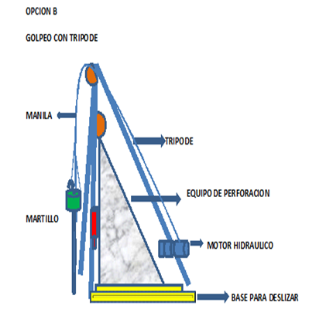
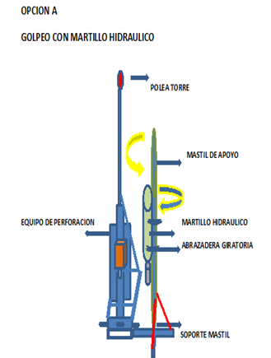

DIAGRAMA DE FLUJO
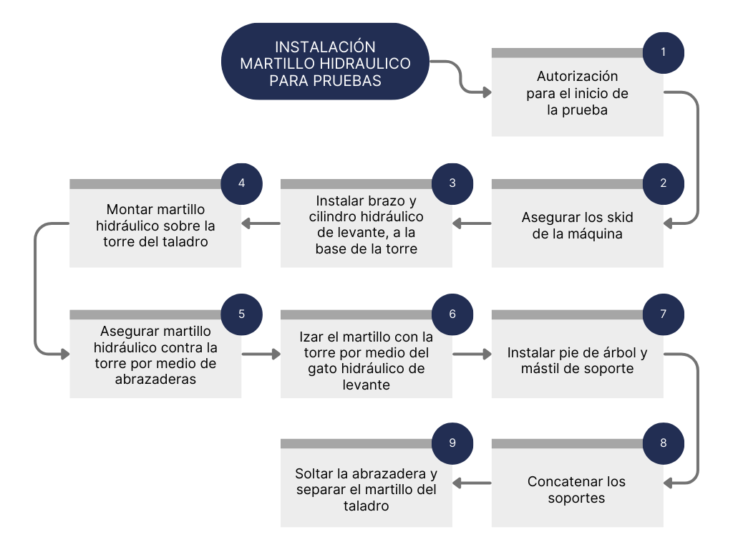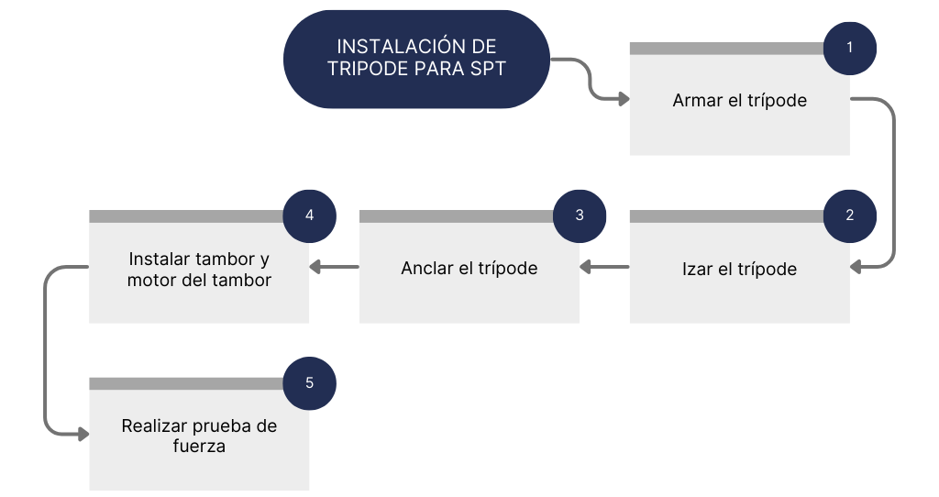
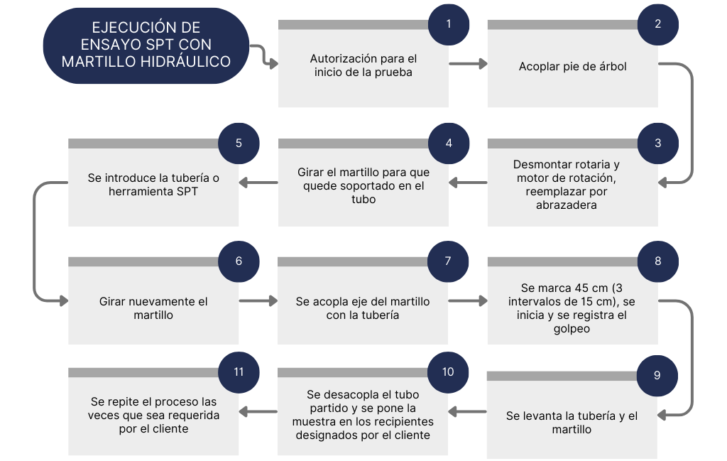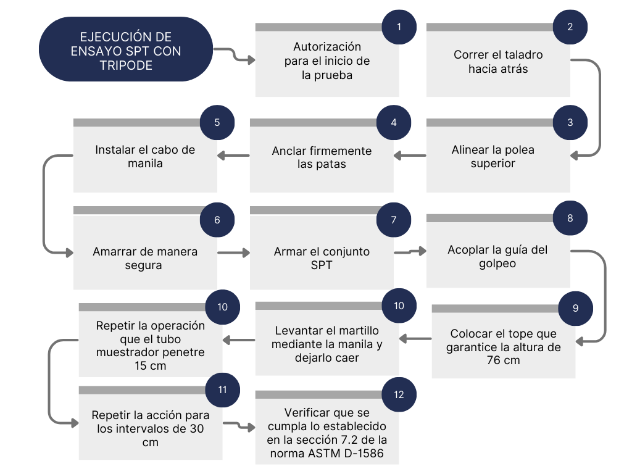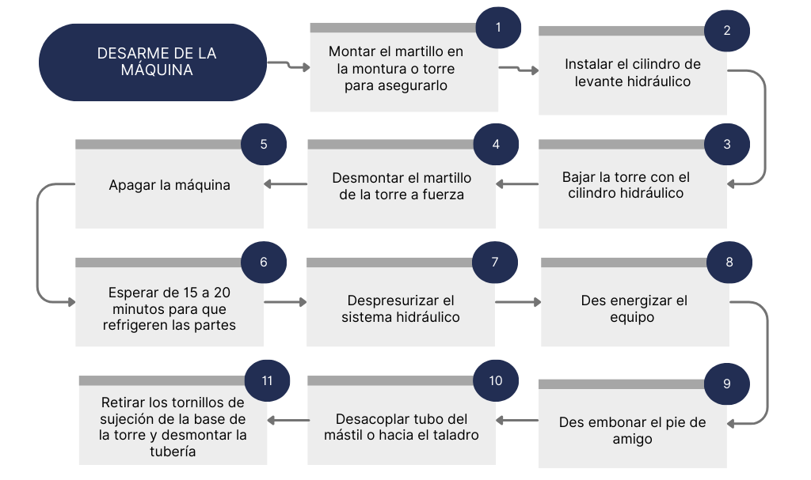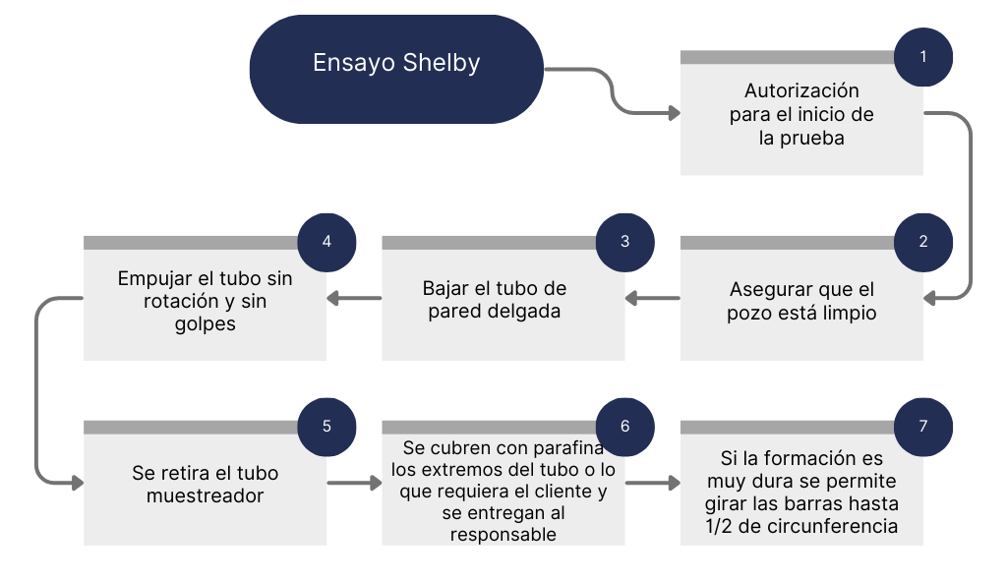

CONTROL DE CAMBIOS

Descripción del cambio | Responsable De Aprobación del Cambio | A Quien se le entrega el documento | Fecha Modificación | Rev.
Documento original | Diego Sierra | Wilder Coronado | 01/09/2018 | 0
Cambio de Portada | Diego Sierra | Wilder Coronado | 28/04/2020 | 1
Actualización de definiciones referentes al ensayo SPT y Shelby  Actualización de diagramas de flujo  Actualización del proceso de instalación del martillo hidráulico Actualización peso del martillo | Karla Delgado | Roberto Rojas | 14/08/2024 | 2

